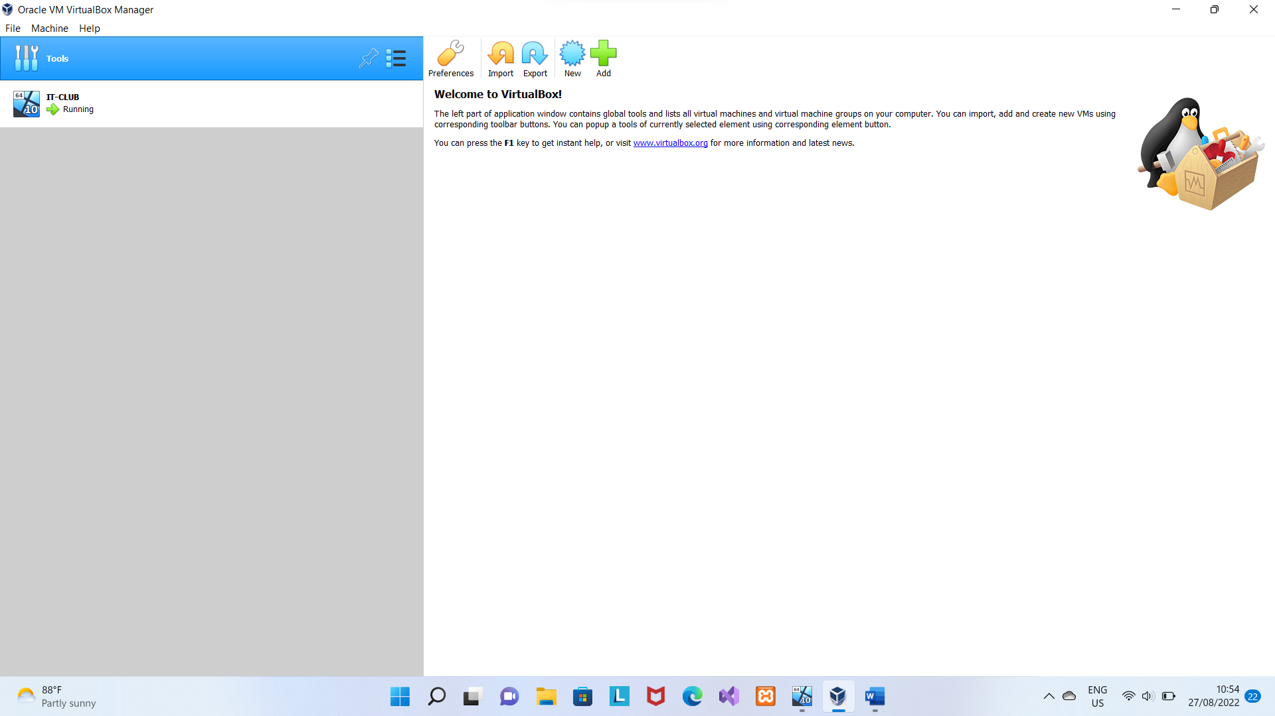

1. Buka Aplikasi VirtualBox

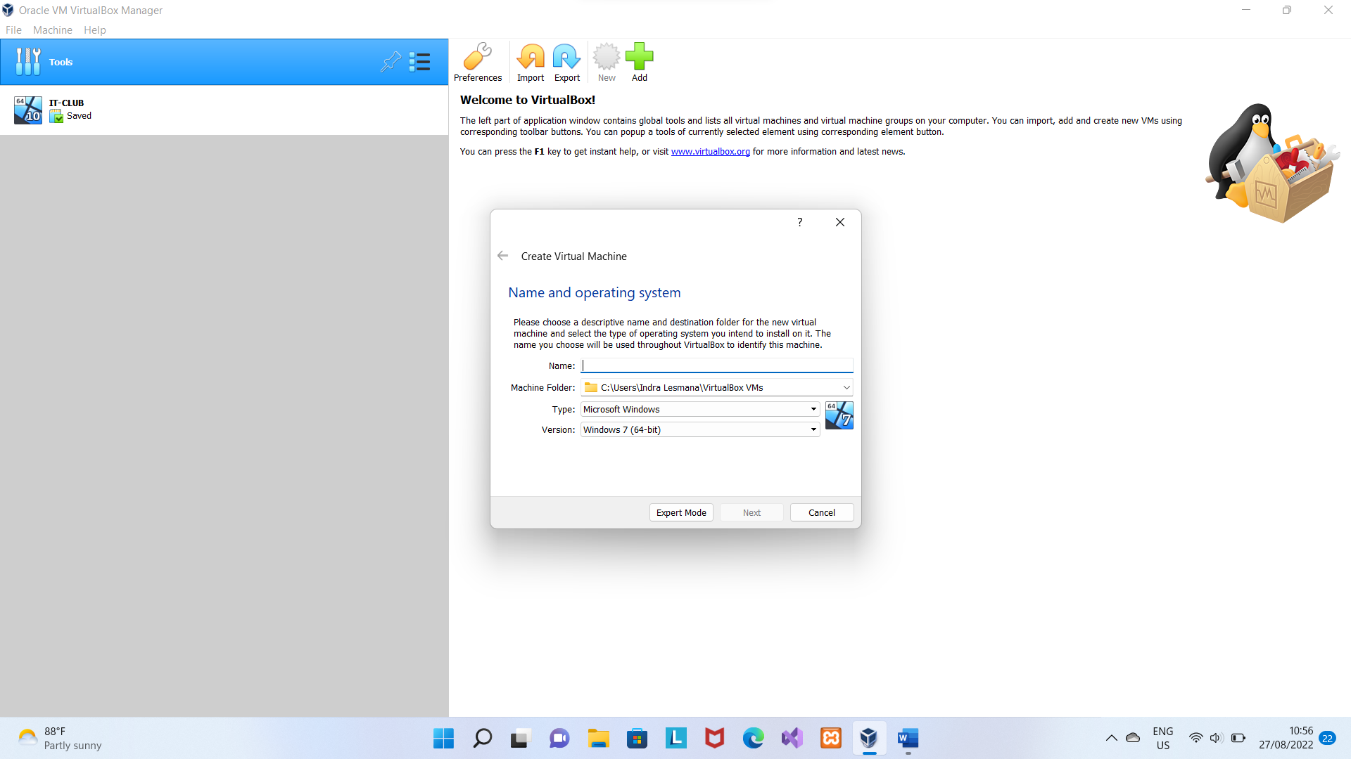

2.Click New

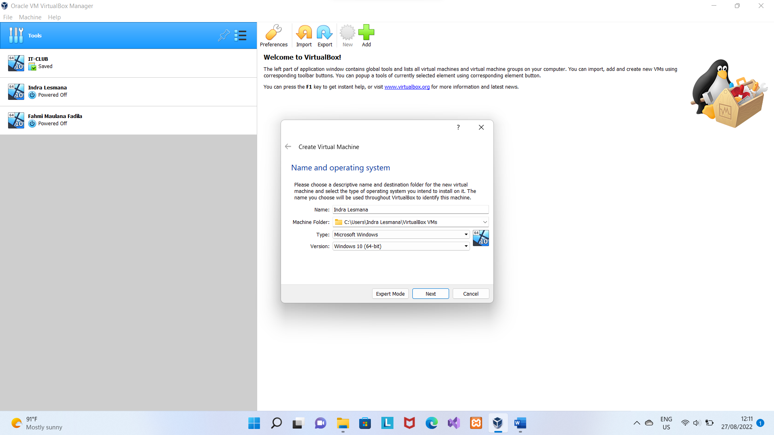

3. Isi Nama PC VirtualBox, Memilih Location File, Pilih type OS, Pilih version, Lalu click next.

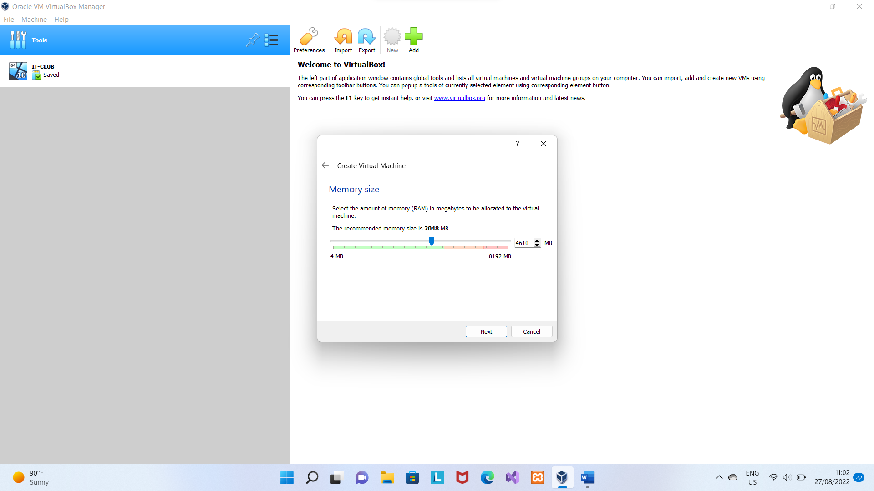

4. Lalu dibagian sini pilih kapasistas RAM yang ada di bar hijau, lalu click next.

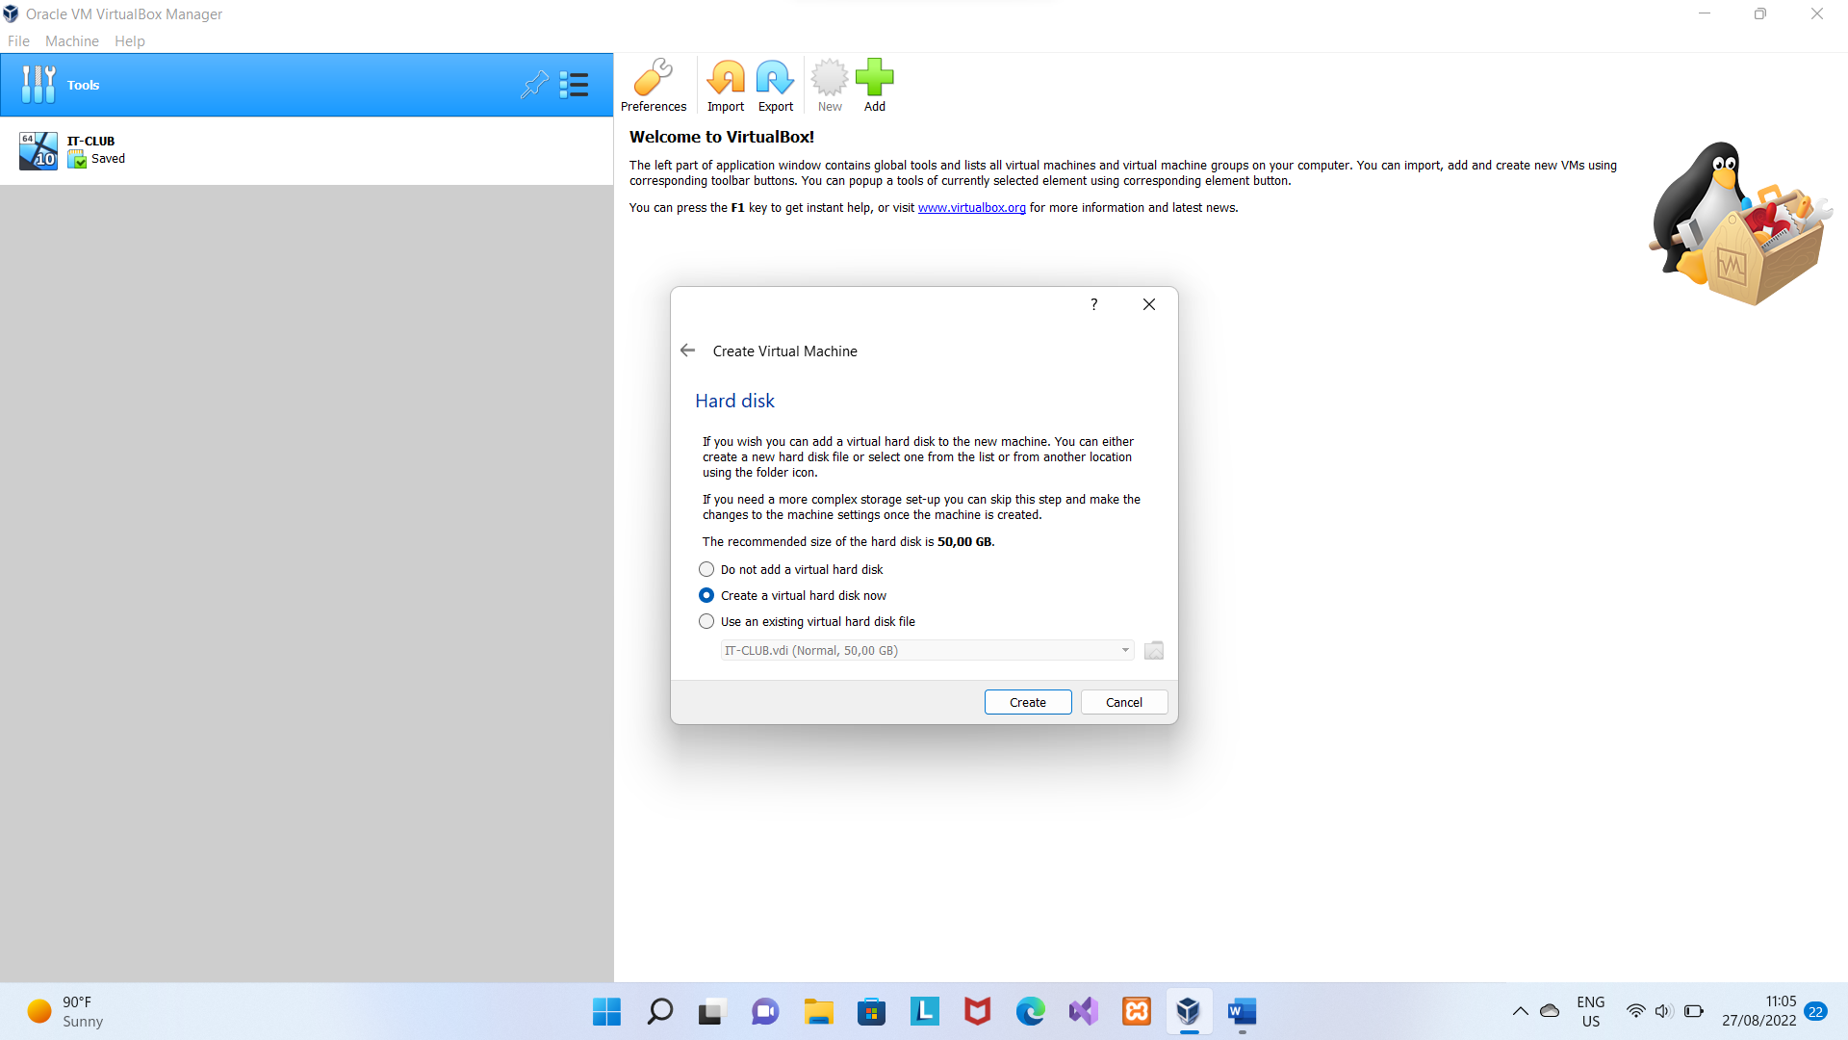

5. Kemudian di bagian ini pilih Create a virtual hard disk now, lalu create.

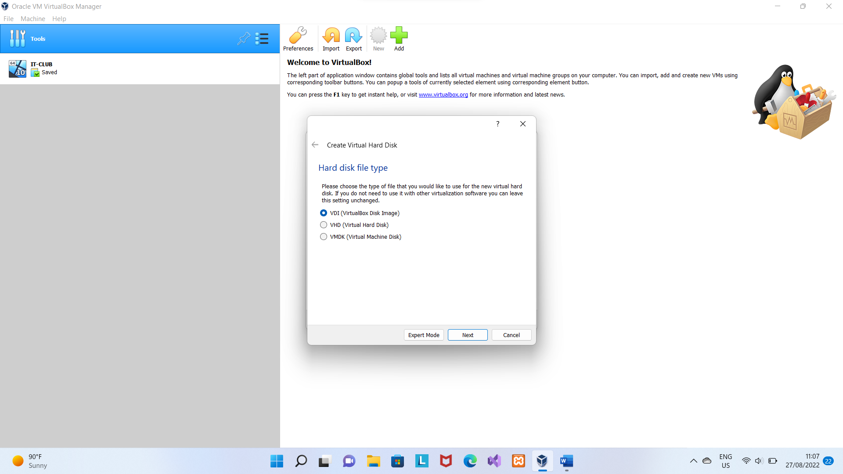

6. Kemudian di bagian ini pilih VDI (VirtualBox Disk Image), lalu click next.

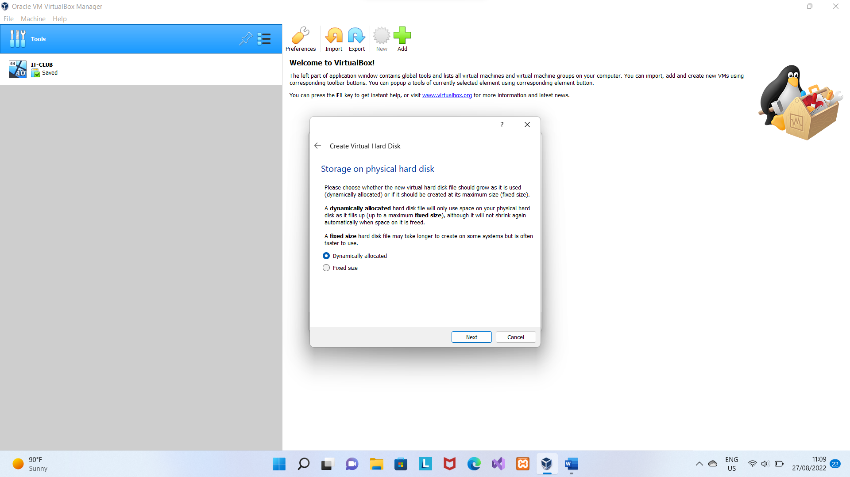

7. Lalu di bagian ini pilih Dynamically allocated, lalu click next.

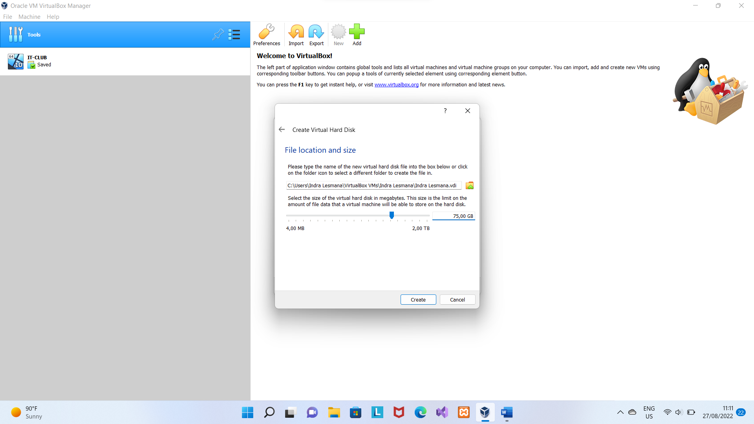

8. Lalu untuk kapasitas penyimpanannya set di 75,00 GB, lalu click create.

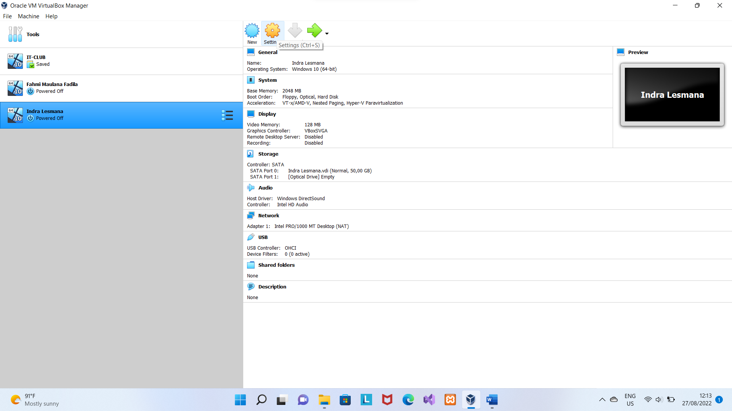

9. Lalu setelah tampilannya seperti ini, click settings.

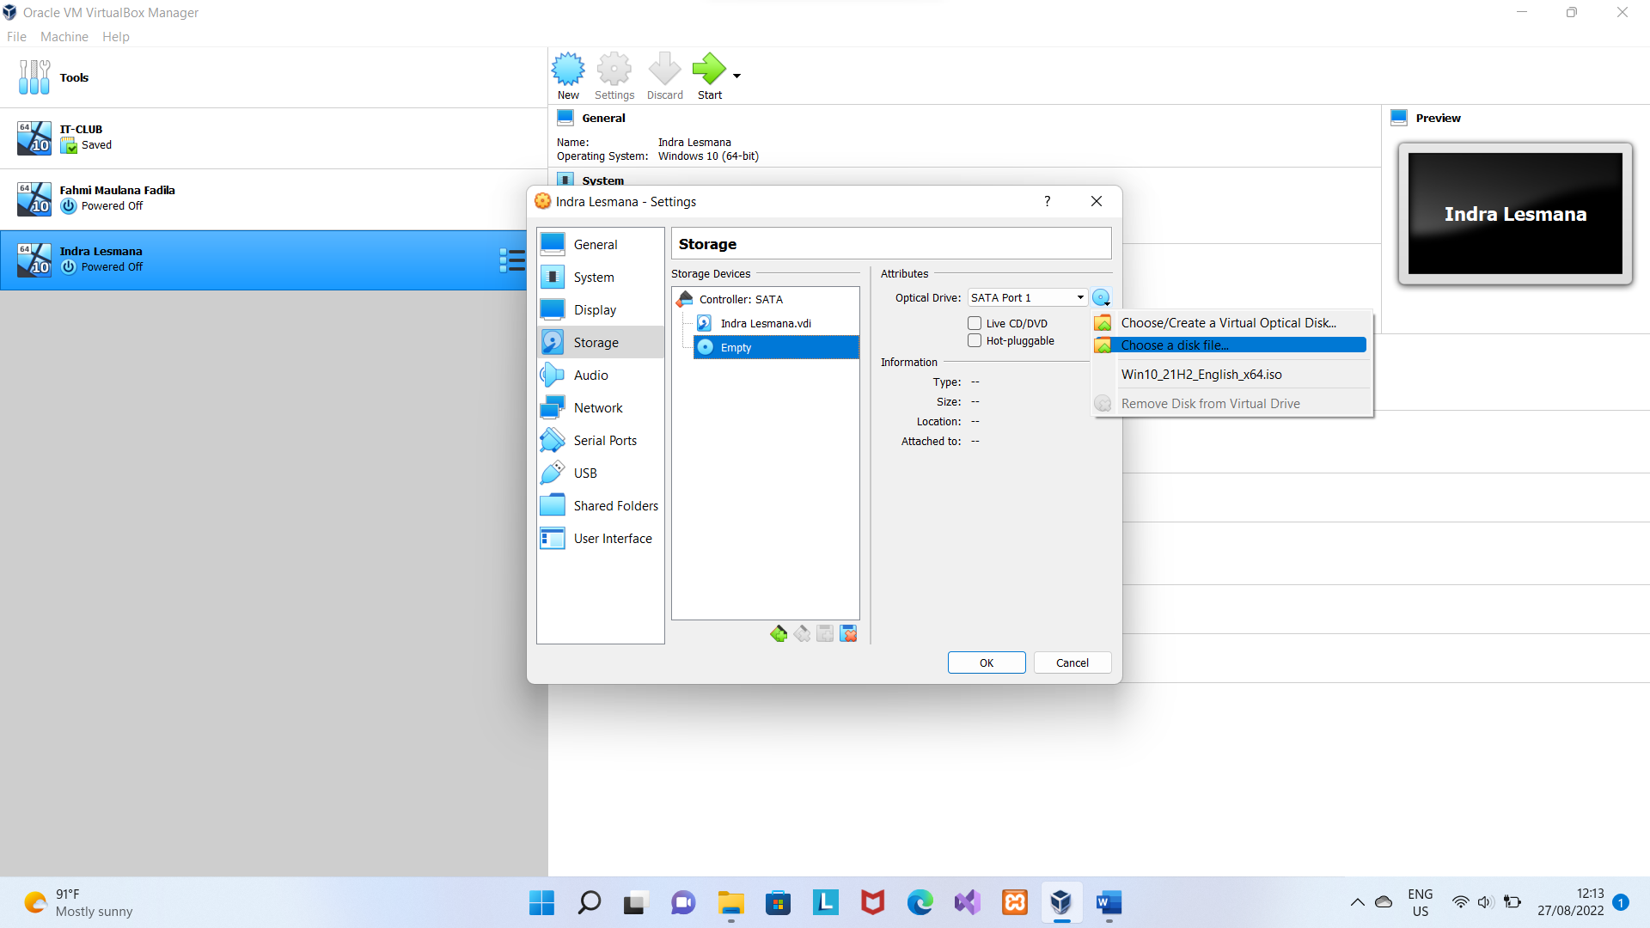

10. Di settings lalu kalian pilih storage, lalu pilih empty, lalu click buletan biru yang berada disebelah kanan optical drive, kemudian chose a disk file.

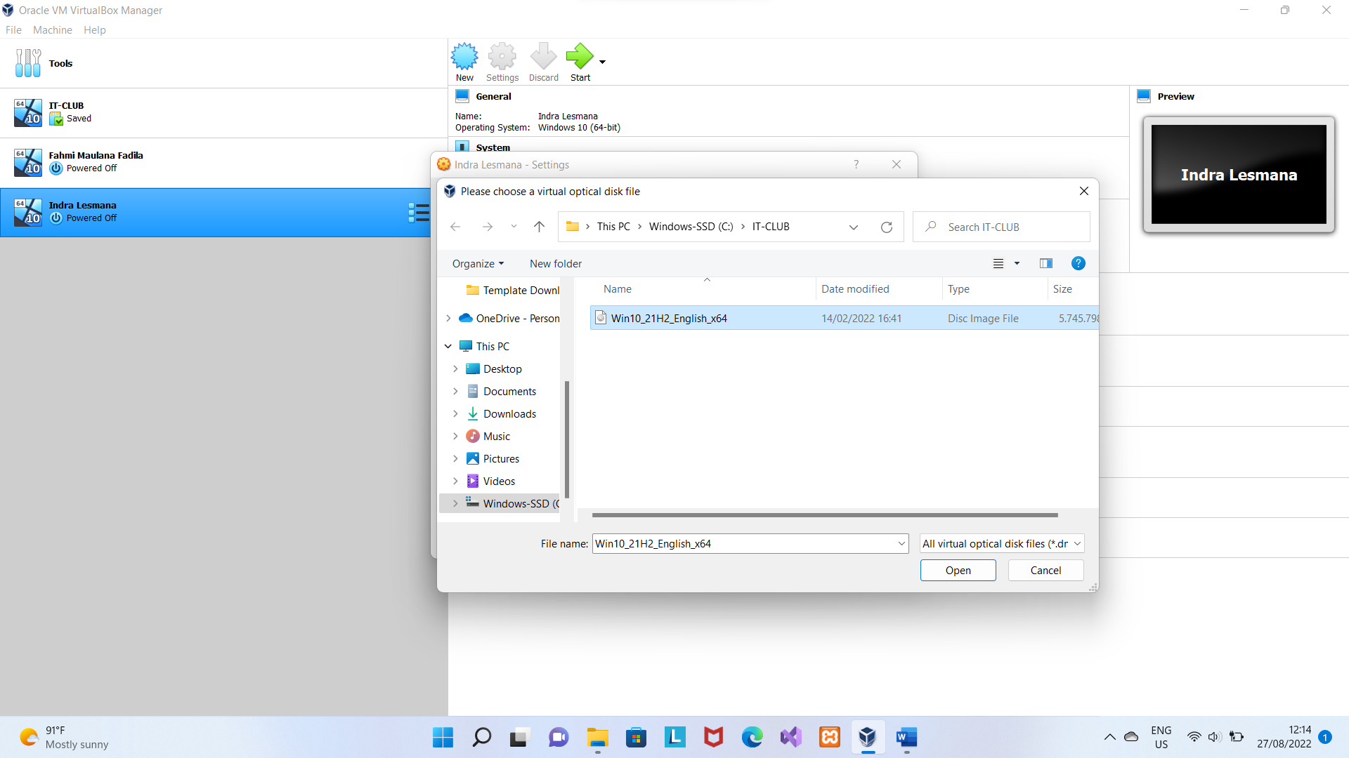

11. Lalu cari file iso yang kalian sudah siapkan, kemudian dipilih dan open.

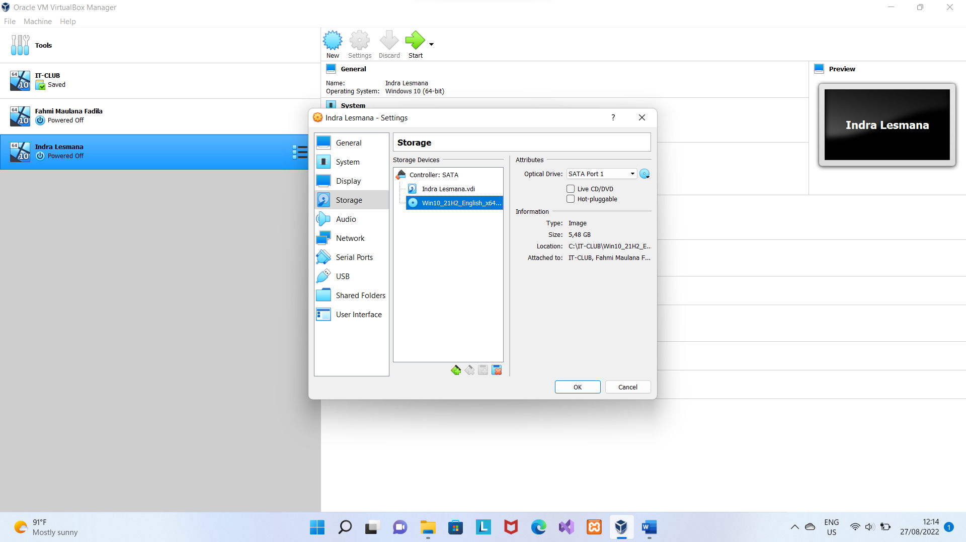

12. Setelah itu click OK.

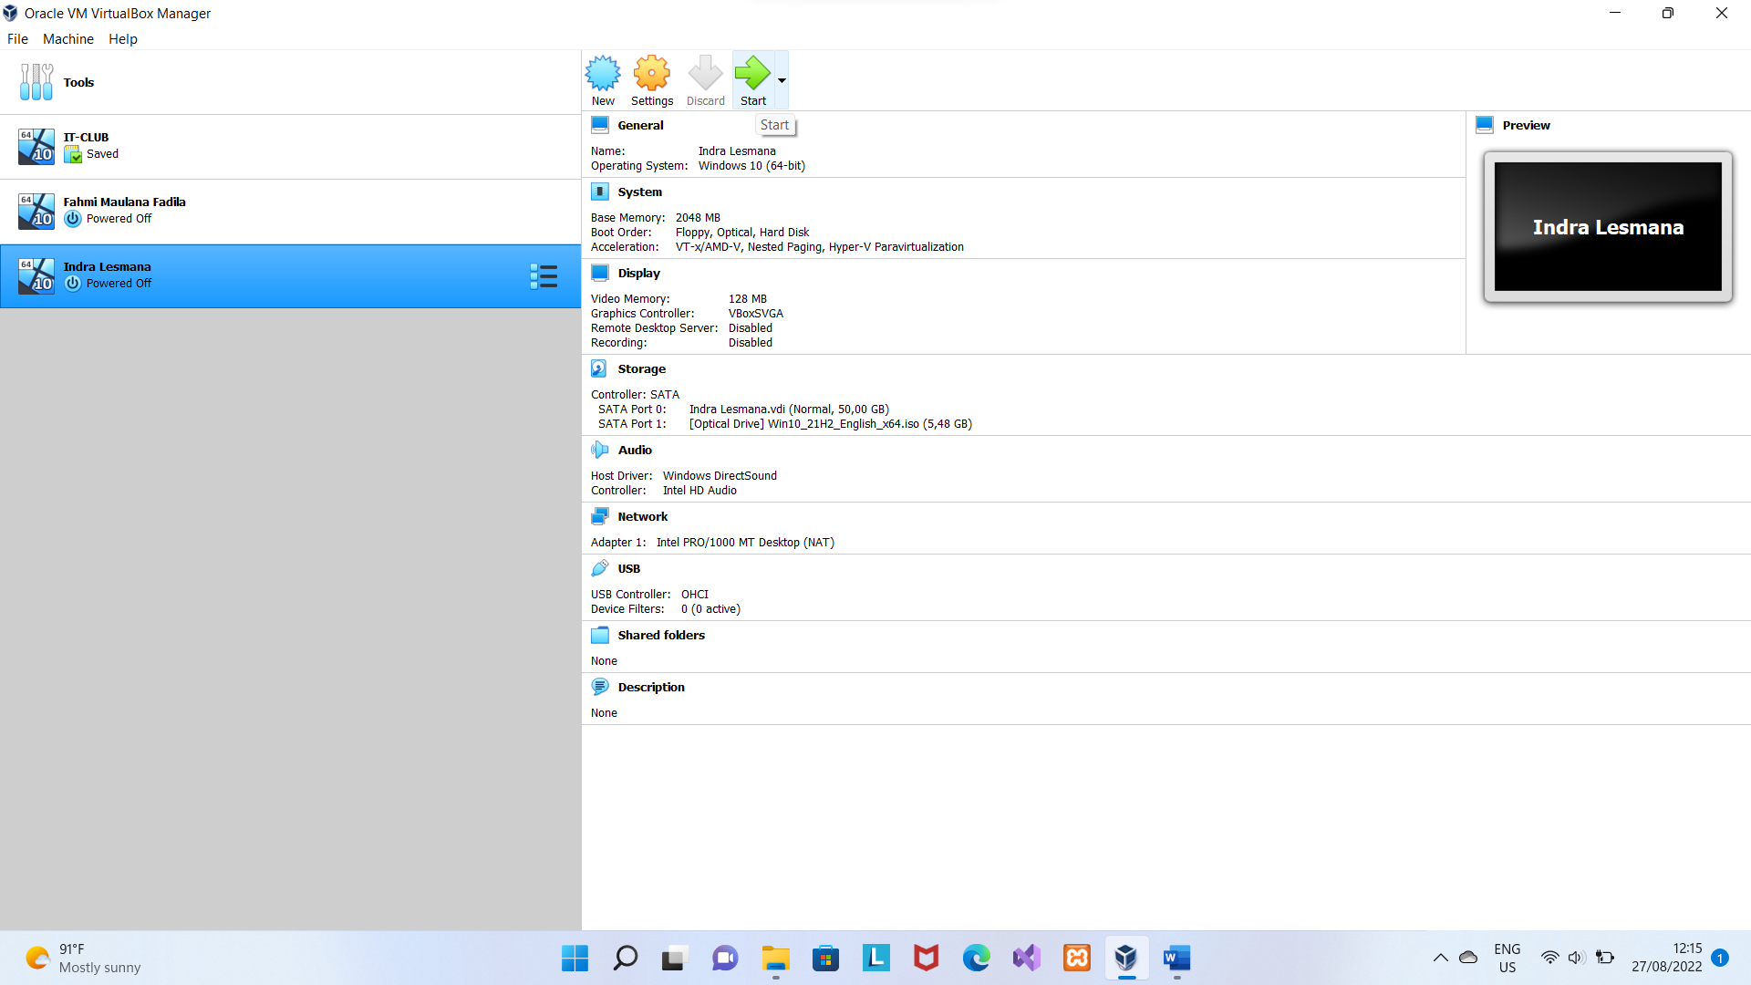

13. Kemudian click Start.

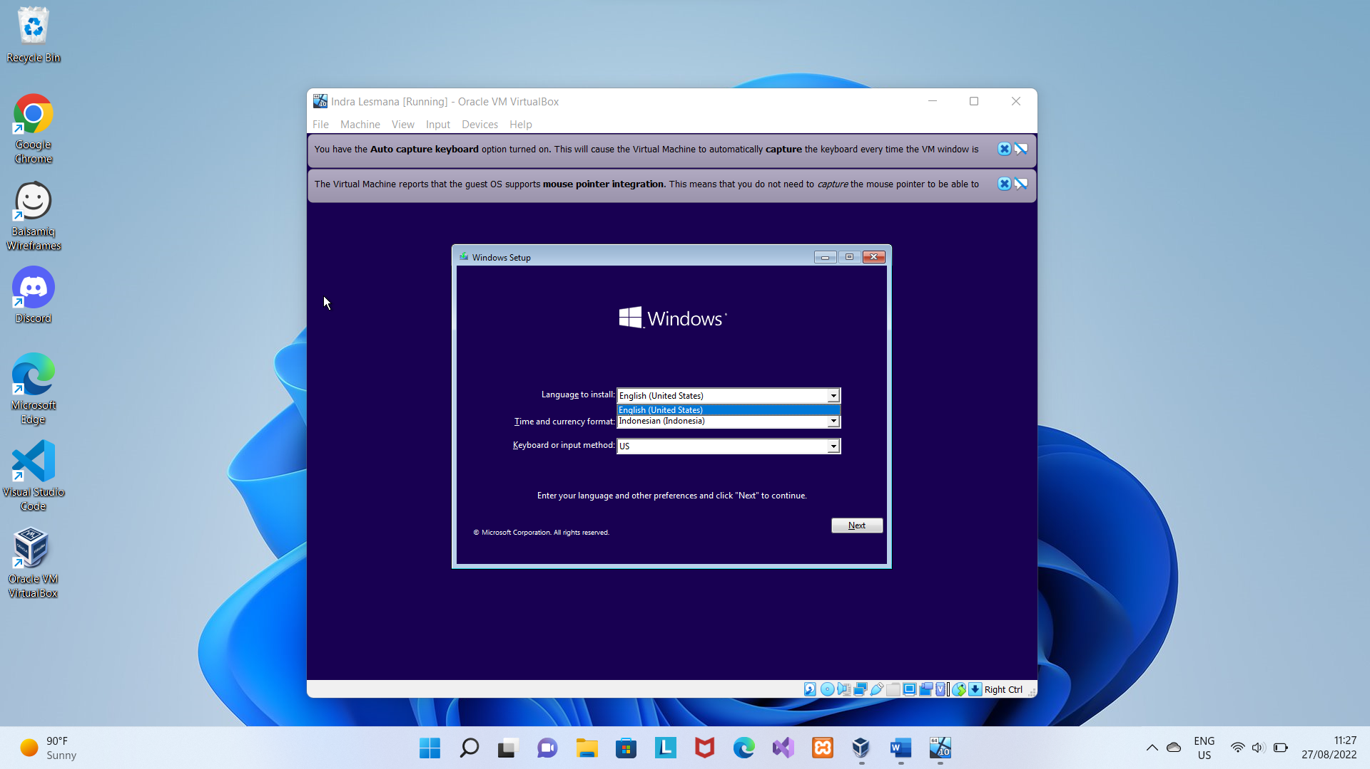

14. Pilih Bahasa US, Time dan currency (Indonesia), Key board or input method (US), lalu next.

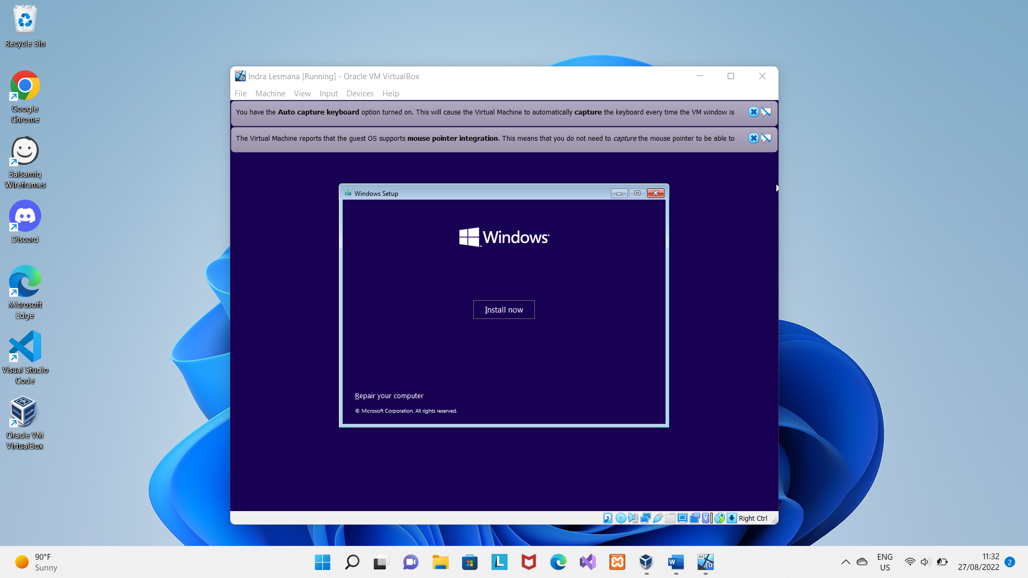

15. Kemudian di bagian ini click Install Now.

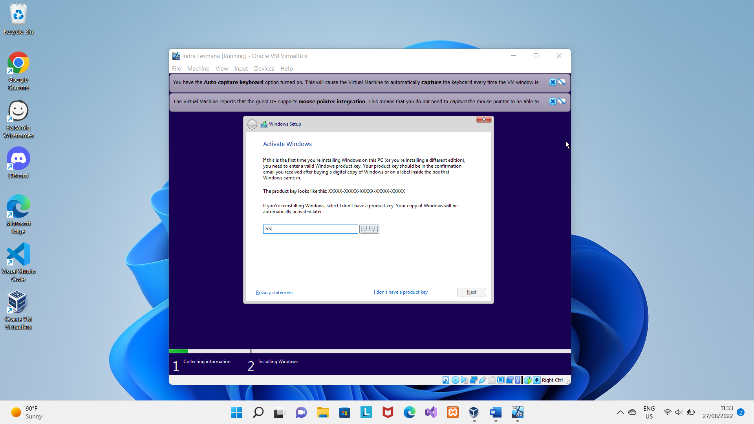

16. Lalu dibagian ini click I don’t have a product key.

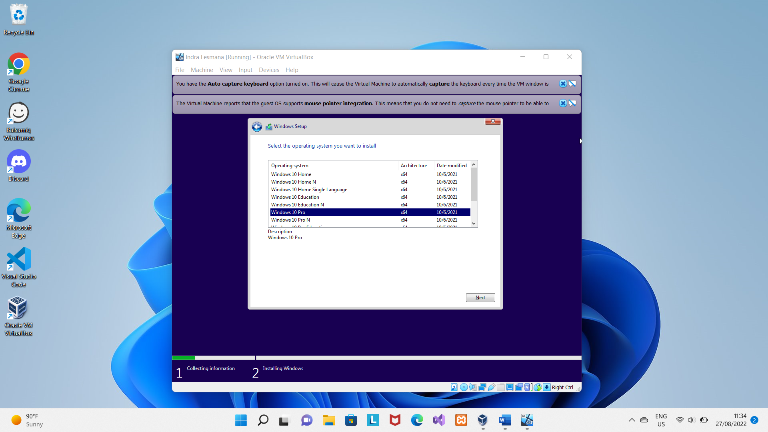

17. Kemudian dibagian ini pilih windows 10 pro lalu click next.

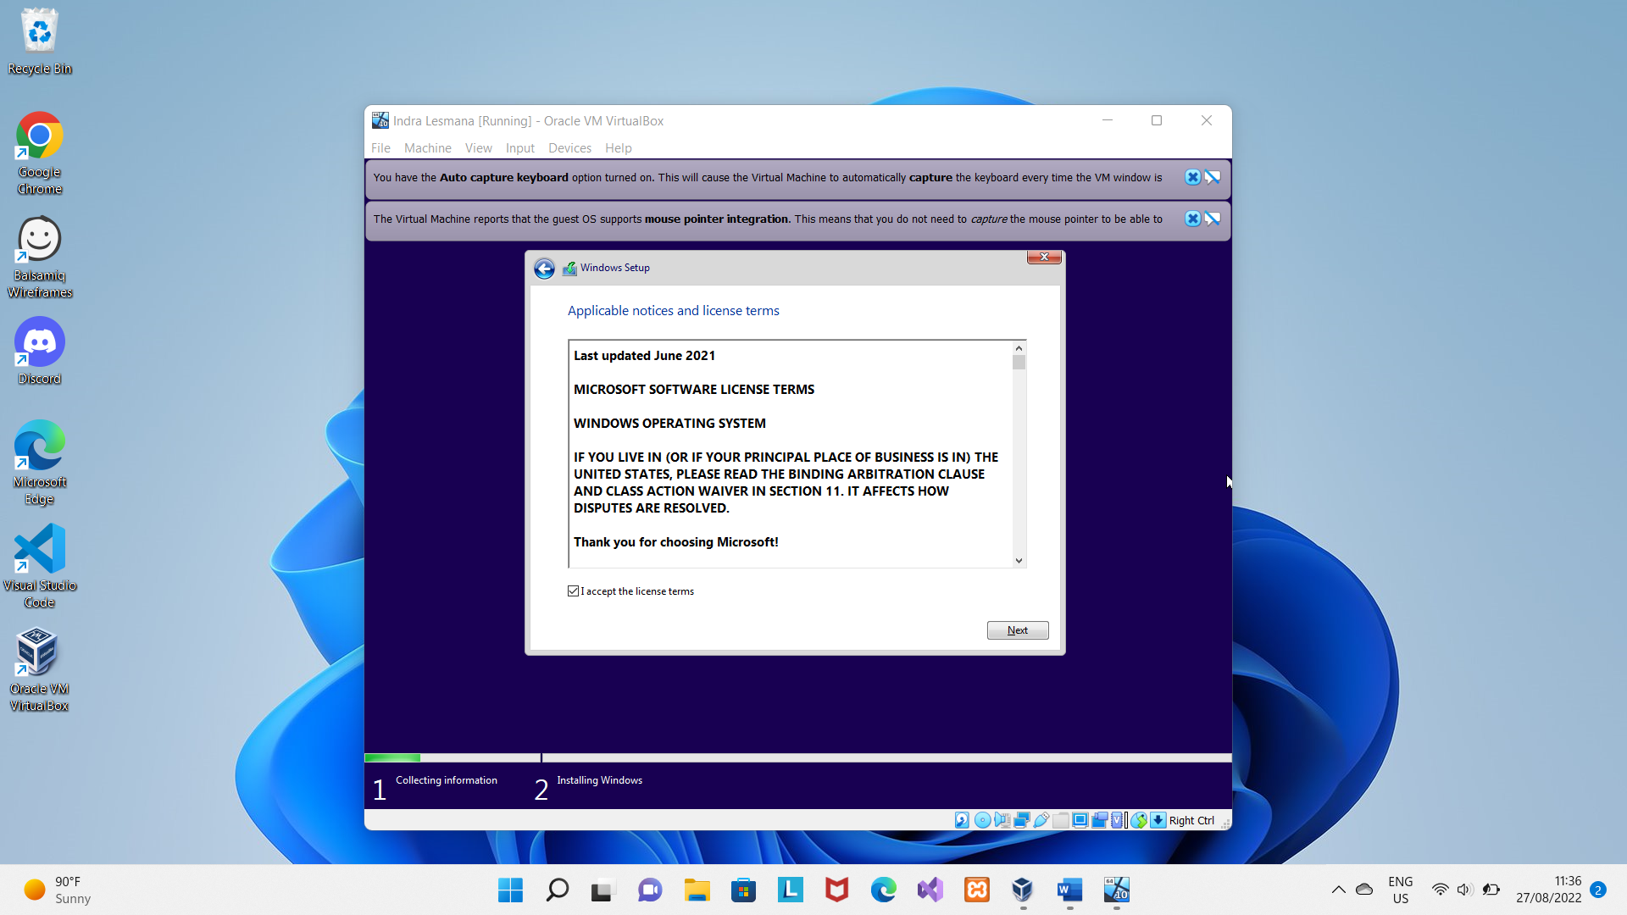

18. Kemudian dibagian ini baca terlebih dahalu, lalu click accpect, dan next.

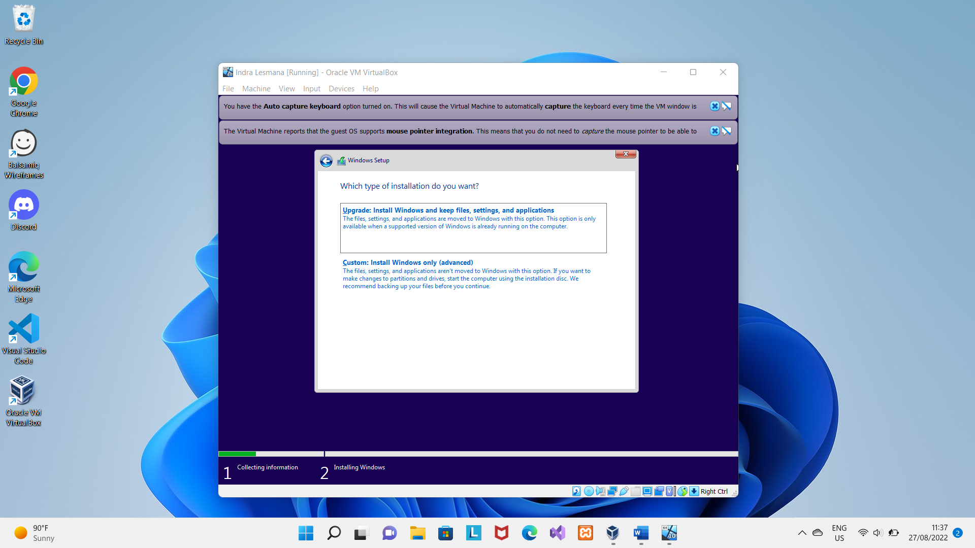

19. Kemudian ini pilih custom.

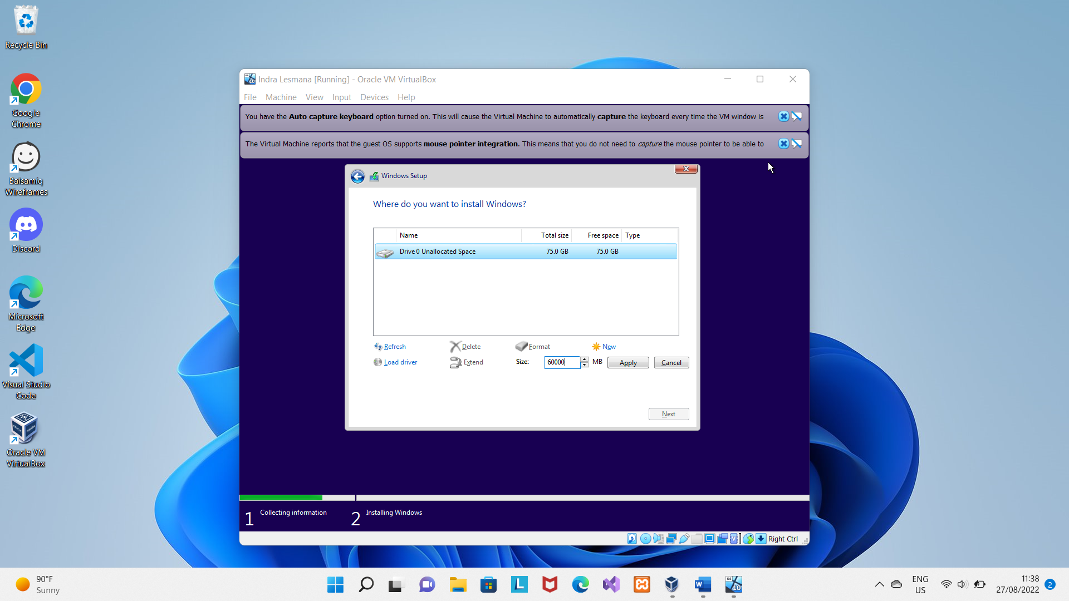

20. Kemudian dibagian ini pilih new, lalu masukan 60000 MB, lalu apply,setelah itu click ok.

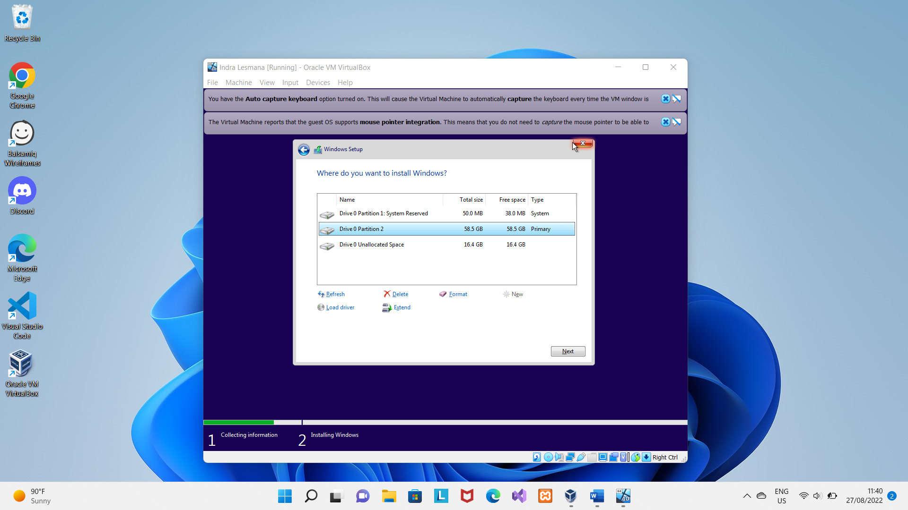

21. Kemudian delete drive 0 partion 2, lalu click ok.

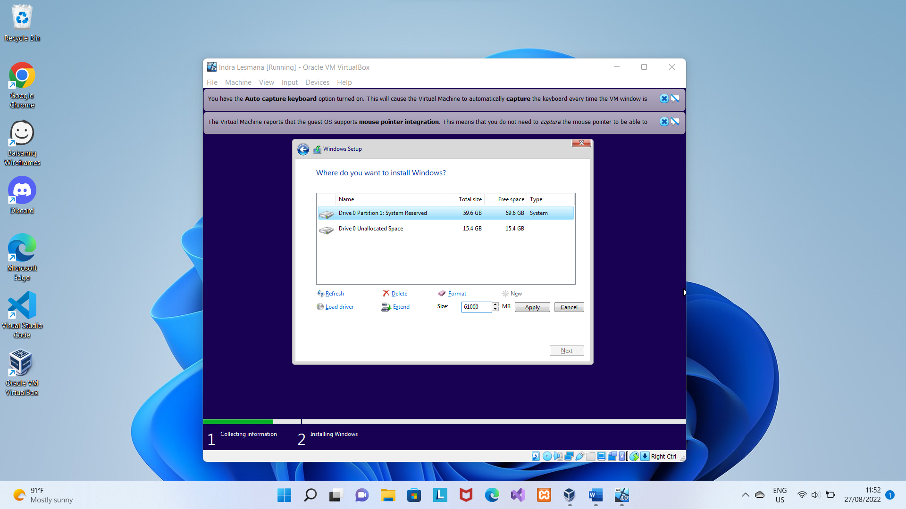

22. Kemudian drive 0 partition 1: system reserved,click extend kemudian isi 61000 MB kemudian click apply dan OK.

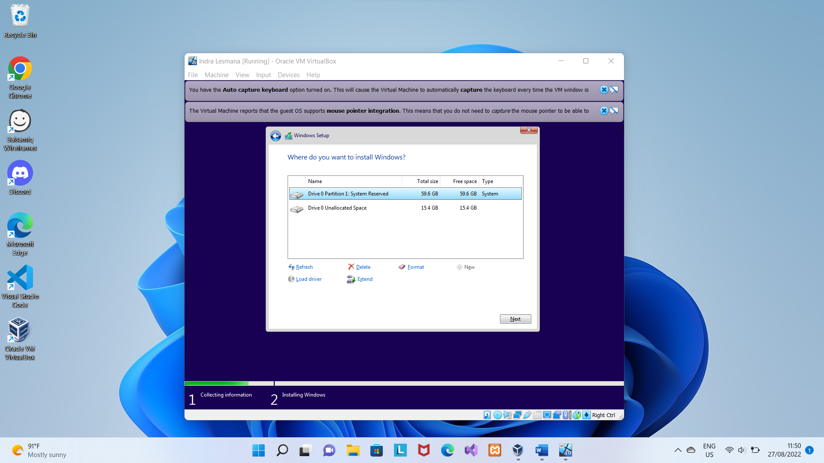

23.Kemudian setelah ini click Next

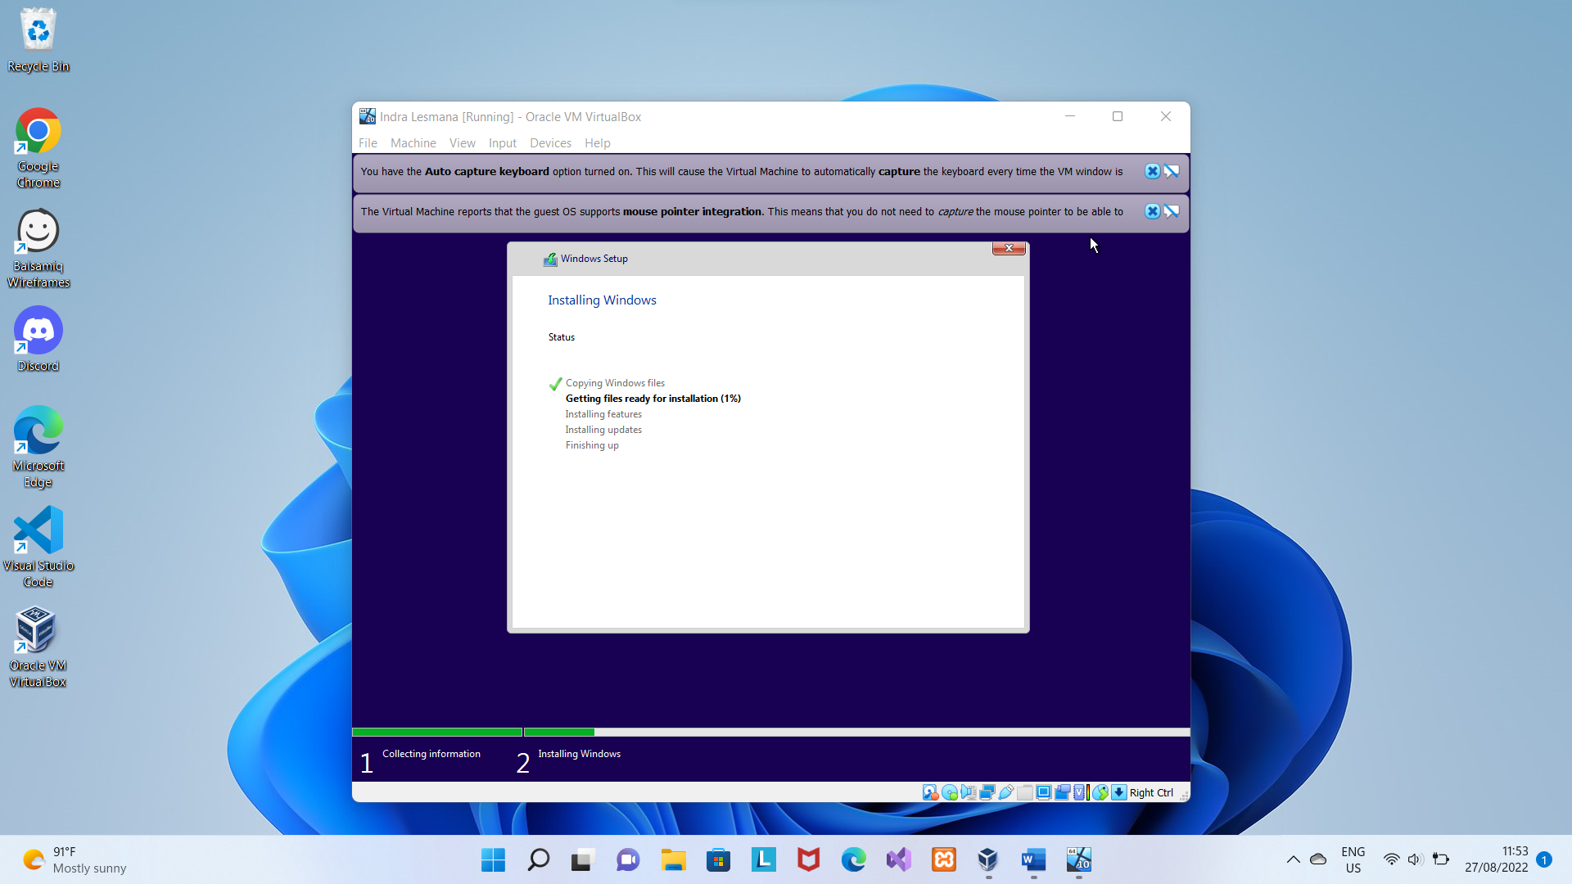

24.Kemudian setelah ini tinggal di next-next saja.